Brennbarkeit organischer Substanzen
Gefahrenstoffe
Ethanol |  |  | H: 225 |  |  | P: 210
Produkt aus dem Crack-Versuch |  |  | siehe n-Heptan |  |  | -
n-Heptan |  |  | H225, 304, 315, 336, 410 |  |  | P: 210, 273, 301+310, 331, 302+352, 403+235
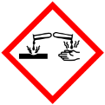 | 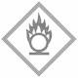 | 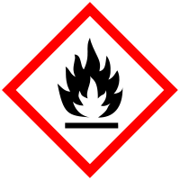 |  |  | 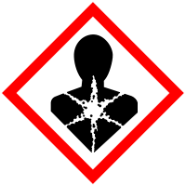 |  | 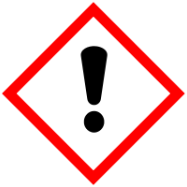

Materialien: Porzellanschalen, Holzstab, Pasteurpipette
Chemikalien: Ethanol, Paraffinöl, n-Heptan
Durchführung: Mit der Pasteurpipette wird jeweils etwa 1 mL der Chemikalie in eine Porzellanschale gegeben und unter dem Abzug mit einem brennenden Holzstab entzündet. Die Stoffe werden auf ihre Brennbarkeit, Flammenfarbe und Vermögen zu rußen untersucht.
Beobachtung: Paraffinöl entzündet sich auch nach längerem Berühren mit der Flamme nicht. Ist der Holzstab mit dem Paraffinöl in Berührung gekommen brennt dieser länger. Ethanol entzündet sich leicht und brennt mit bläulicher, kaum rußender Flamme. n-Heptan und das Produkt aus dem Crack-Versuch brennen ähnlich unter gelblicher, mittelstark rußender Flamme. Ruß lagert sich auch in der Porzellanschale an. n-Heptan und das Produkt aus dem Crackversuch brennen länger als die vergleichbare Menge Ethanol.
Abb. 1: Flammenfarben der eingesetzten organischen Substanzen. V.l.o.n.r.u. n-Heptan, Paraffinöl, Produkt aus dem Crack-Versuch, Ethanol.
Deutung: Die organischen Substanzen unterscheiden sich in ihrer Brennbarkeit. Der Flammpunkt einer Substanz ist stoffspezifisch und bezeichnet die Temperatur bei dem von dem Stoff genügend Teilchen verdampfen, sodass sich darüber ein entzündbares Luft-Gas-Gemisch bildet.
Je längerkettig ein Alkan ist, desto schwerer verdampft es. Bei Raumtemperatur gilt, dass Alkane ab einer Kettenlänge von neun C-Atomen (n-Nonan) nicht mehr entzündbar sind. Dies erklärt, warum n-Heptan und das Produkt aus dem Crackversuch brennen, Praffinöl jedoch nichtmehr. In Paraffinöl liegen Alkane mit Kettenlängen von zehn C-Atomen vor. Ethanol verdampft leicht und brennt gut.
Je länger die Ketten der Alkane werden, desto höher ist der Massenanteil an Kohlenstoff. Da die Raumluft nur einen begrenzten Anteil an Sauerstoffgas enthält, ist die Verbrennungsreaktion bei langkettigen Alkanen nicht mehr vollständig und die Flamme beginnt zu rußen. Das Produkt aus dem Crack-Versuch und n-Heptan verbrennen unter ähnlicher Rußbildung, was darauf schließen lässt, dass die Kettenlängen hier ungefähr gleich sind.

Quelle: Chemiezauber.de (unbekanntes Jahr). Kohlenwasserstoffe – Alkane. https://chemiezauber.de/inhalt/basic-4-kl-910/kohlenwasserstoffe-alkane/homologe-reihe-der-n-alkane/unterschiedliche-und-gemeinsame-eigenschaften/brennbarkeit.html [abgerufen am 10.08.2015]

